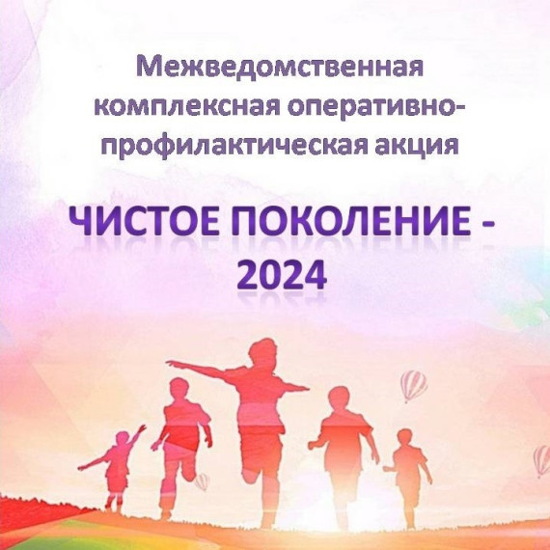

**Уважаемые граждане!**

**В период с 08 по 17 апреля 2024 г. в Суворовском районе проходит межведомственная комплексная оперативно- профилактическая операция «Чистое поколение-2024»**

Целью операции является профилактика правонарушений, предупреждение распространения наркомании среди несовершеннолетних и молодежи, выявление фактов их вовлечения в преступную деятельность, связанную с незаконным оборотом наркотических средств и психотропных веществ, а также повышения уровня осведомленности населения о последствиях потребления наркотиков и об ответственности за участие в их незаконном обороте.

Призываем Вас, оповестить о факторах реализации наркотических средств и психотропных веществ, обратиться лицам, добровольно изъявшим желание пройти курс избавления от наркотической зависимости , по телефону МОМВД России «Суворовский»: (102) или 8 (48763) 2-48-73.